Главам сельсоветов
Кыштовского района
Новосибирской области

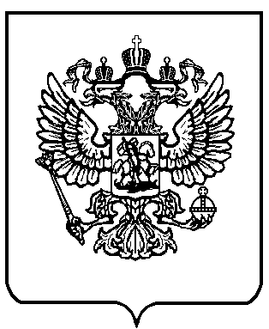

МИНИСТЕРСТВО
ЭКОНОМИЧЕСКОГО РАЗВИТИЯ
РОССИЙСКОЙ ФЕДЕРАЦИИ

ФЕДЕРАЛЬНАЯ СЛУЖБА ГОСУДАРСТВЕННОЙ
РЕГИСТРАЦИИ, КАДАСТРА И КАРТОГРАФИИ
ПО НОВОСИБИРСКОЙ ОБЛАСТИ

Управление Федеральной службы государственной регистрации, кадастра и картографии
по Новосибирской области
(Управление Росреестра по Новосибирской области)

межмуниципальный Венгеровский отдел

ул. Ленина, 63, село Венгерово
Венгеровский район, Новосибирская область
тел.факс (838369) 21- 133
E-mail: vi@uy.nsk.su

№ 06-35-271/2021 от 29.07.2021 г.

Прошу разместить на официальном сайте администрации информацию согласно приложению.

Начальник отдела Е.Л.Папко

исполнитель:
Папко Е.Л.
21 133

Приложение



Какая ответственность предусмотрена за нарушение земельного законодательства?
Ответственность за нарушение земельного законодательства предусмотрена главой 13 Земельного кодекса Российской Федерации. Указанным нормативно - правовым актом предусмотрена административная, уголовная и дисциплинарная ответственность, а также обязанность возмещения вреда, причиненного земельными правонарушениями.
Росреестром по Новосибирской области осуществляется государственный земельный надзор, в рамках которого и выявляются нарушения земельного законодательства.
Самыми распространенными нарушениями земельного законодательства, за которые предусмотрена административная ответственность является самовольное занятие земельного участка, использование земельных участков не по целевому назначению, невыполнение обязанностей по приведению земель в состояние, пригодное для использования по целевому назначению.
За 6 месяцев 2021 года межмуниципальным Венгеровским отделом Управлением Росреестра по Новосибирской области проведено более 300 административных обследований объектов земельных отношений, 19 внеплановых проверок. По результатам проведенных проверок 10 нарушителей привлечено к административной ответственности в виде штрафа на общую сумму 50 000 тысяч рублей.
Напомним, что за самовольное занятие земельного участка предусмотрена ответственность в виде административного штрафа на граждан в размере от 5000 до 10000 рублей; на должностных лиц - от 20000 до 50000 рублей; на юридических лиц - от 100000 до 200000 рублей. За использование земельного участка не по целевому назначению предусмотрена ответственность в виде административного штрафа на граждан в размере от 10000 до 20000 рублей; на должностных лиц - от 20000 до 50000 рублей; на юридических лиц - от 100000 до 200000 рублей. За неиспользование земельного участка, предназначенного для жилищного или иного строительства, садоводства, огородничества влечет наложение административного штрафа на граждан в размере от 20000 до 50000 рублей; на должностных лиц - от 50000 до 100000 рублей; на юридических лиц - от 400000 до 700000 рублей.

